Nestlespelen
  - 2023-04-01
  - Förbohallen

Lagtävling i sporthall
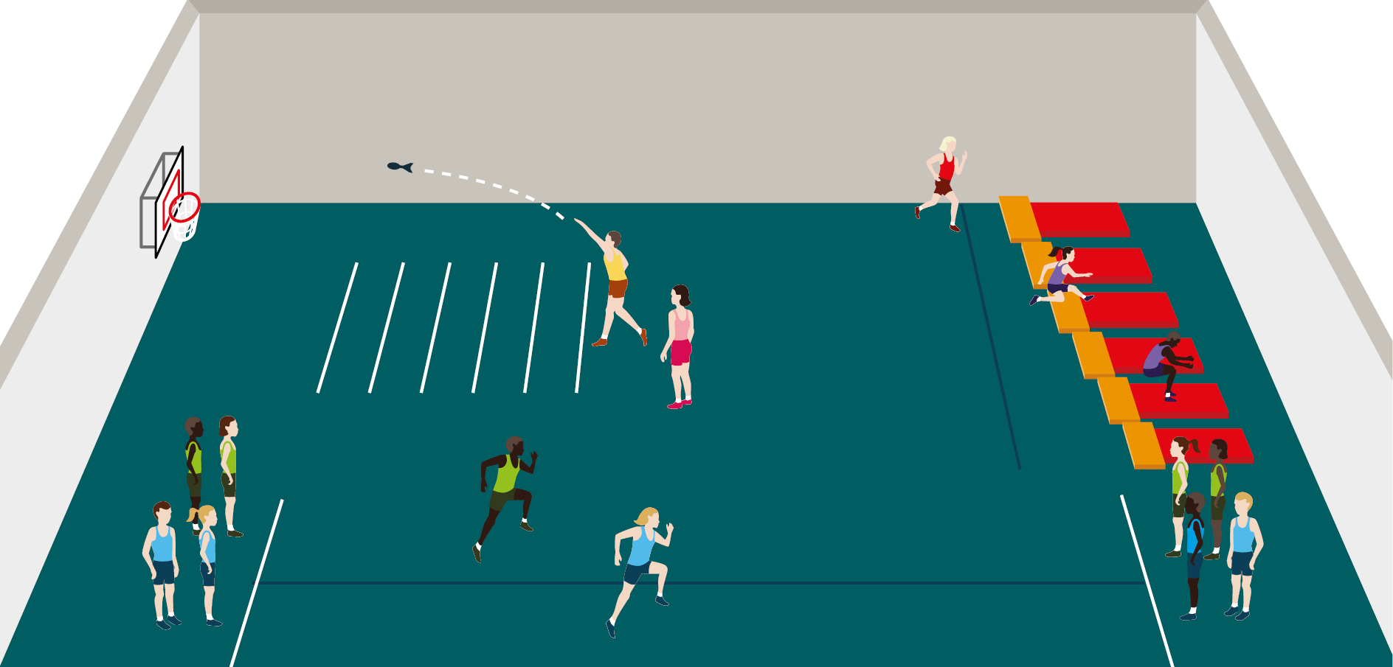
Tid | Sprint | Hopp | Kast | Skidskyttestafett
07:30 | Möblera hallen
08:00 | Upprop, lagindelning & gemensam uppvärmning
08:20 | Lag 1+3 | Lag 2+4
08:35 |  | Lag 1+3 | Lag 2+4
08:50 | Lag 2+4 |  | Lag 1+3
09:05 | Möblera skidskyttestafett
09:15 |  |  |  | Alla
09:25 | Medaljutdelning

Sprint: Kurirstafett
Genomförande.
Sprintgrenen är en kurirstafett över 16 m. Varje lagmedlem springer fyra sträckor och växlar med stafettpinne. Två lag springer samtidigt.
Lagresultat.
Manuell tidtagning med avrundning uppåt till närmaste tiondels sekund. Vid tjuvstart får loppet fortsätta, men laget som tjuvstartade får 1 sekunds tidstillägg. Varje felaktig växling ger också 1 sekunds tidstillägg till laget.
Funktionärer.
En starter, två tidtagare/sekreterare. Startern kontrollerar om något av lagen tjuvstartar. Sekreterarna kollar eventuella felaktiga växlingar under loppet.

Hopp: Längdhopp på poängmattor

Genomförande.
Sex parallella banor byggs upp bredvid varandra i hallen. Varje barn har två hopp på sig att försöka få så hög poäng som möjligt. Poäng får man genom att landa på den matta som är röd på bilden.
Avstånden från uthoppsplatsen till poängmattan är 1,40 (1 poäng), 1,65 (2 poäng), 1,90 (3 poäng), 2,15 (4 poäng), 2,40 (5 poäng) respektive 2,65 (6 poäng). Hopp där barnet inte landar på poängmattan ger 0 poäng.

Lagresultat.
Poängsumman av varje lagmedlems bästa resultat.

Funktionärer.
En sekreterare/domare som kollar om landningen sker på poängmattan och noterar poängen för varje hopp. En person som ser till att mattorna ligger på rätt plats inför varje hopp.
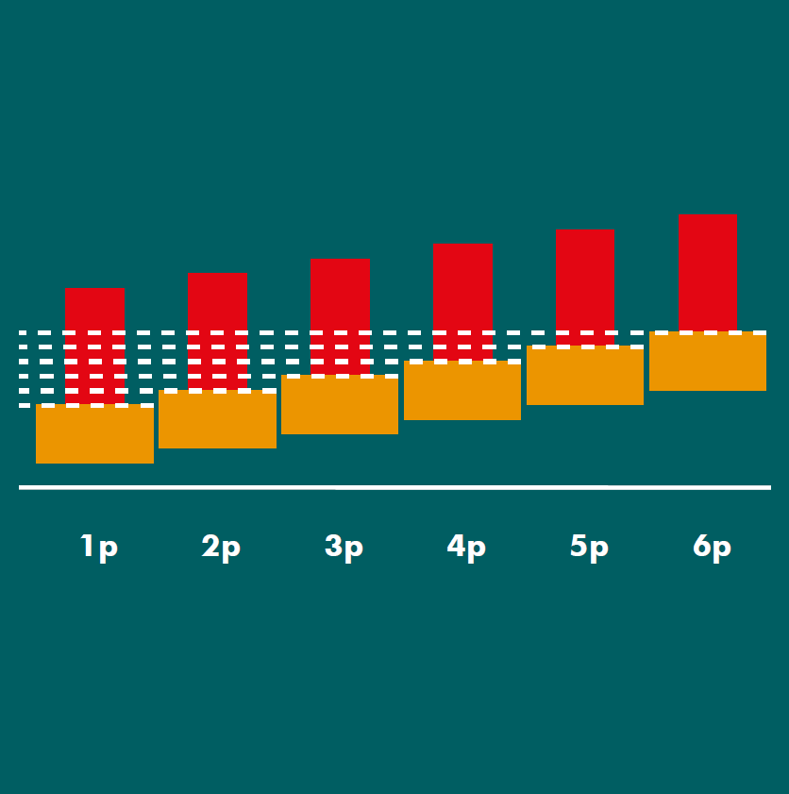

Kast: Träffa mål från olika avstånd med visselspjut

Genomförande.
Sex rockringar placeras på olika avstånd från basketplankan. Varje barn har två kast på sig att försöka få så hög poäng som möjligt. Kasten sker från stående och främre foten ska vara i ringen vid utkastet.
Poäng får man genom att träffa basketplankan med ett visselspjut.
Avstånden från rockringarna till plankan är 3 m (1 poäng), 4,5 m (2 poäng), 6 m (3 poäng), 7,5 m (4 poäng), 9 m (5 poäng) respektive 10,5 m (6 poäng). Kast som missar plankan ger 0 poäng.

Lagresultat.
Poängsumman av varje lagmedlems bästa resultat.

Funktionärer.
En sekreterare/domare som kollar om främre foten är i ringen och om spjutet träffar plankan samt noterar poängen för varje kast. En person som ser till att ringarna ligger på rätt plats inför varje hopp.
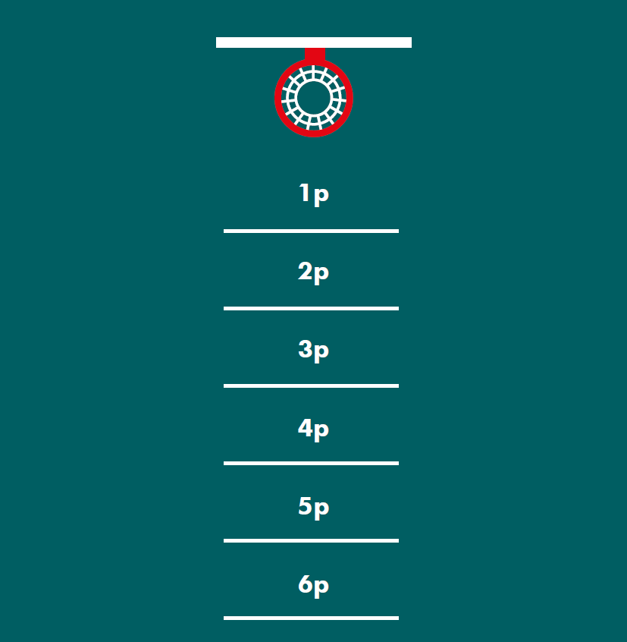

Skidskyttestafett

Genomförande.
Lagen ställer upp bakom varsin kon och den första i varje led börjar springa en utsatt runda. Mitt på rundan ligger skyttearenan som består av att man ska sikta rätt med ärtpåsar i en rockring. Det finns en rockring för varje lag och man ska kasta 3 ärtpåsar var. För varje gång man missar får man springa en bonusrunda. Sedan springer man vidare och växlar till nästa person.

Lagresultat.
Om alla lag kan springa samtidigt räknas enbart placeringar. Om banan inte tillåter att alla lag springer samtidigt delas lagen upp i lämpligt antal heat och manuell tidtagning sker.

Funktionärer.
En starter som kontrollerar att ingen tjuvstartar. En sekreterare som protokollför placering. En kontrollant för varje kaststation som räknar antal träff och talar om hur många ev. varv i straffrundan, samt lägger tillbaka ärtpåsar. En kontrollant i straffrundan som kontrollerar att alla springer åt rätt håll.
